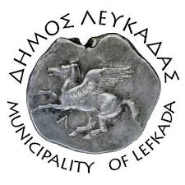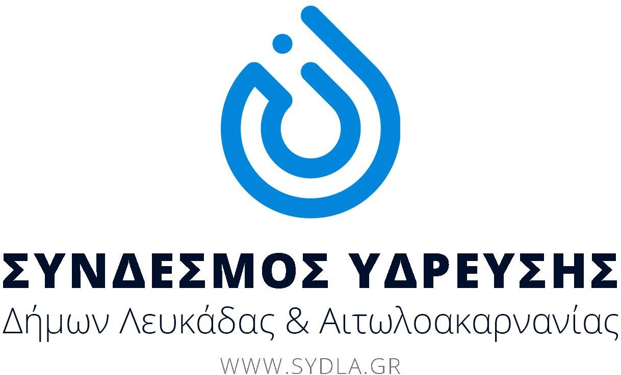

Λευκάδα, 20/7/2023

ΑΝΑΚΟΙΝΩΣΗ
Οι ακραίες καιρικές συνθήκες με την παρατεταμένη υψηλή θερμοκρασία και στην περιοχή μας, "επιβάλλουν" τη λήψη μέτρων για την αναγκαιότητα της ορθολογικής διαχείρισης του ποσίμου ύδατος:
- Περιορισμό της κατανάλωσης νερού κυρίως για οικιακή χρήση (ατομική υγιεινή και πόση)
- Αποφυγή χρήσης του νερού για ποτίσματα κήπων, πλυσίματα αυλών και οχημάτων και γενικά σε ενέργειες που σπαταλούν αρκετό νερό.
Κάνουμε έκκληση να σταματήσει η αλόγιστη κατανάλωση νερού προκειμένου να αποφευχθούν προβλήματα στην υδροδότηση του νησιού.
Ως δήμος, (υπηρεσία ύδρευσης και Σύνδεσμος), καταβάλλουμε κάθε προσπάθεια ενίσχυσης των εξωτερικών, εσωτερικών δικτύων και δεξαμενών, με νερό από πηγές και γεωτρήσεις καθώς και μεταφορά και πλήρωση δεξαμενών ακόμα και με ιδιωτικά υδροφόρα οχήματα.
Αναμένουμε την ανταπόκρισή σας ώστε να ξεπεραστούν άμεσα τα προβλήματα που αντιμετωπίζουμε.

ΥΠΗΡΕΣΙΑ ΥΔΡΕΥΣΗΣ & ΑΠΟΧΕΤΕΣΗΣ ΣΥΝΔΕΣΜΟΣ ΥΔΡΕΥΣΗΣ
ΔΗΜΟΥ ΛΕΥΚΑΔΑΣ ΔΗΜΩΝ ΛΕΥΚΑΔΑΣ & ΑΙΤ/ΝΙΑΣ

